LF01035 – Simulador de cateterización vesical pediátrica masculina/femenina
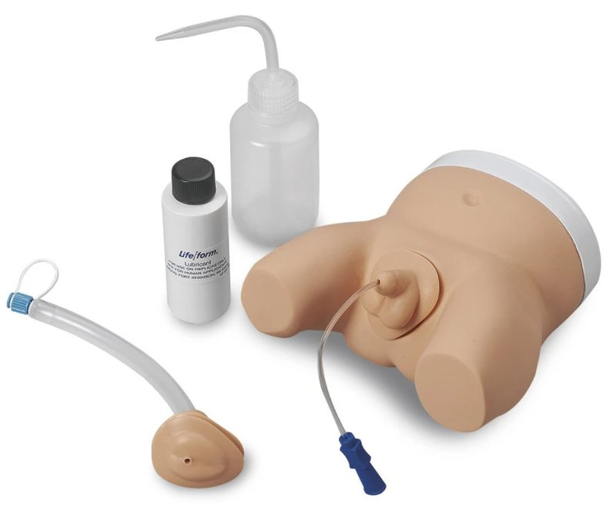

Introducción
Se trata de un entrenador económico 2 en 1 que proporciona una práctica realista de este difícil procedimiento. El producto real puede variar ligeramente respecto de la foto que se muestra aquí.
Nasco se reserva el derecho de cambiar el color, los materiales o la función del producto según sea necesario.

Usos y características
• Practique la inserción y posición del catéter.
• Siente la resistencia y la presión como con un paciente real
• La orina fluye cuando el catéter está en la posición adecuada
• Practique el entrenamiento de cateterismo infantil tanto masculino como femenino.
• Anatómicamente realista con genitales masculinos y femeninos
• Genitales hechos de un material suave y realista
• Genitales masculinos y femeninos reemplazables
• Solo la mitad inferior del bebé

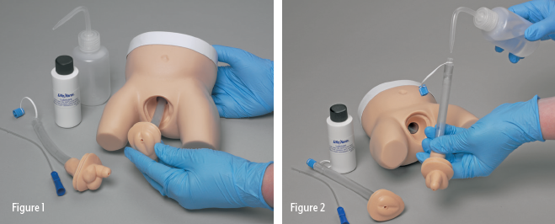

Lista de componentes:

• Torso infantil
• Juego de genitales femeninos
• Juego de genitales masculinos
• Catéter intermitente infantil (8 FR, 6”)
• Botella flexible de 125 ml
• Botella con 60 ml de lubricante Life/form®
• Caja de almacenaje
• Manual de instrucciones

Instrucciones de uso:

Cambio de los genitales masculinos y femeninos
- Para instalar los genitales, inserte y deslice el tubo de la vejiga con los genitales a través de la abertura en el torso. Guíe el tubo de la vejiga a través de la cubierta superior y coloque los genitales firmemente en su lugar dentro del torso
- Para extraer los genitales, asegúrese de que la tapa del tubo de la vejiga esté cerrada y luego tire de los genitales a través del torso mientras empuja suavemente el tubo de la vejiga a través de la cubierta superior.

Inserción del catéter urinario
- El entrenador está diseñado para usarse con un catéter 8 Fr o solo catéter intermitente de silicona.
- El catéter de silicona puede ser más fácil de usar ya que es algo más rígido. NO use un catéter de Foley.
- Para llenar el tubo de la vejiga, retire la tapa luer e inyecte con cuidado cantidad deseada de agua usando la botella flexible provista. Sujete el tubo de la vejiga con fuerza hasta que esté listo para comenzar el entrenamiento real. (Ver Figura 2.)
- Apoye el simulador en una posición semi-reclinada con un pañal o papel toalla debajo para atrapar las fugas que puedan ocurrir.
- Lubrique el catéter con lubricante a base de agua, teniendo cuidado de no bloquear los orificios de drenaje.
- Afloje la tapa luer cuando esté listo para comenzar; el agua no fluirá cuando el tubo está bien tapado.
- Suave y lentamente inserte el catéter. Aprete y suelte el tubo con el pulgar y el índice mientras lo hace puede ayudar a iniciar el flujo. Detenga la inserción tan pronto como comience el flujo y deje el catéter en su lugar hasta que el flujo se detenga por completo. (Figura 3.)
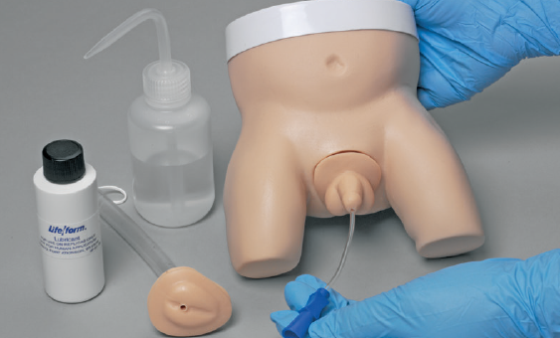
- Retire siempre el catéter inmediatamente después del entrenamiento. Dejar el catéter en su lugar durante períodos prolongados, especialmente si es el tipo látex, puede dañar permanentemente tanto el catéter como el simulador.
8. Cuando guarde el entrenador, deje que el tubo de la vejiga se seque al aire quitando la tapa luer.

Nota:
El material blando de la válvula del catéter del entrenador a veces puede fallar en volver a su posición completamente cerrada después del cateterismo, lo que resulta en algunas fugas si el tubo de la vejiga se vuelve a llenar de inmediato. Si es así, es posible que desee comenzar la inserción del catéter antes de abrir la tapa luer. Si la fuga persiste, retire la tapa del tubo de la vejiga e inserte el catéter en el tubo desde la parte superior. Golpee suavemente la punta contra la válvula varias veces. La fuga continua puede requerir el reemplazo del tubo de la vejiga

Cuidado del simulador
- La suciedad superficial normal puede eliminarse con un jabón suave y agua tibia. Use Nasco Cleaner (LF09919) para eliminar las manchas difíciles.
Simplemente aplique el limpiador en el área sucia y limpie con una toalla de papel limpia y suave. NO limpie el simulador con solventes o materiales corrosivos, ya que pueden causar daños.
- NUNCA coloque el simulador sobre ningún tipo de papel o plástico impreso. Estos materiales, al igual que los bolígrafos, transferirán manchas indelebles.

PIEZAS DE REPUESTO
LF01035(A) Inserto genital de repuesto — Femenino
LF01035(B) Inserto genital de repuesto — Masculino
LF01074 Catéter intermitente para bebés (8 FR, 6”)
LF01074(A) 10 Catéteres Intermitentes para Bebés (8 FR, 6”)
LF00985 Juego de lubricante Life/form®, 2 oz. Botellas (Paquete de 6)
LF01221 Tubo de vejiga de repuesto
LF09919U Limpiador Nasco LF09919U

